//CartButton.js---------------

<Wrapper className='cart-btn-wrapper'>

          <Link to='/cart' className='cart-btn'>

              Cart

              <span className='cart-container'>

              <FaShoppingCart />

              <span className='cart-value'>12</span>

              </span>

          </Link>

          <button type='button' className='auth-btn'>

              Login <FaUserPlus/>

          </button>

      </Wrapper>

  display: grid;

  grid-template-columns: 1fr 1fr;

  align-items: center;

  width: 225px;

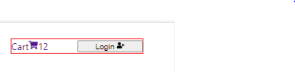

Three type se ham data ko map ka use karke access kar sakte hai.

#1---------------------------------------------------------------------------

{/* <ul className='links'>

        {

          links.map(({id,text,url})=>{

              return(

                <li key={id}>

                  <Link to={url}>{text}</Link>

                </li>

              )

          })

        }

      </ul> */}

#2---------------------------------------------

        {/* <ul className='links'>

          {

            links.map((link)=>{

              const {id,text,url} = link;

              return(

                <li key={id}>

                  <Link to={url}>{text}</Link>

                </li>

              )

            })

          }

      </ul> */}

#3-----------------------------------------------------------

        <ul className="links">

          {links.map((link) => {

            return (

              <li key={link.id}>

                <Link to={link.url}>{link.text}</Link>

              </li>

            )

          })}

        </ul>

task:- make this type design

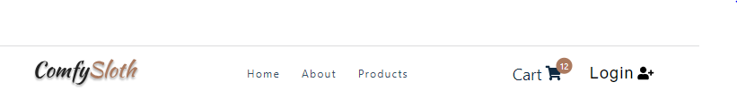

const Nav = () => {

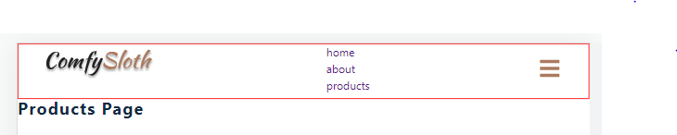

  return (

    <NavContainer>

      <div className="nav-center">

        <div className="nav-header">

          <Link>

            <img src={logo} alt="" />

          </Link>

          <ul className="nav-links">

            {links.map((link) => {

              const { id, text, url } = link

              return (

                <li key={id}>

                  <Link to={url}>{text}</Link>

                </li>

              )

            })}

          </ul>

          <button type="button" className="nav-toggle">

            <FaBars />

          </button>

        </div>

      </div>

    </NavContainer>

  )

}

const NavContainer = styled.nav`

  border: 1px solid red;

  height: 5rem;

  display: flex;

  align-item: center;

  justify-content: center;

  .nav-center {

    width: 90vw;

    margin: 0 auto;

    max-width: var(--max-width);

  }

  .nav-header {

    display: flex;

    align-item: center;

    justify-content: space-between;

    // OR //

    // display:grid;

    // grid-template-columns:1fr 1fr auto;

    // align-items:center;

    img {

      width: 175px;

      margin-left: -15px;

    }

  }

*************************************

  .nav-header{

    display:flex;

    align-items:center;

    justify-content:space-between;

  }

  img{

    width:175px;

    margin-left:-15px;

  }

  .nav-header{

    display:flex;

    align-items:center;

    justify-content:space-between;

  img{

    width:175px;

    margin-left:-15px;

  }

  }

*************************************************************

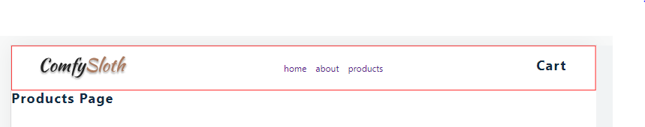

Auto

Auto

1fr

const Nav = () => {

  return (

    <NavContainer>

      <div className="nav-center">

        <div className="nav-header">

          <Link>

            <img src={logo} alt="" />

          </Link>

          <button type="button" className="nav-toggle">

            <FaBars />

          </button>

        </div>

        <ul className='nav-links'>

          {

            links.map((link)=>{

              const {id,text,url} = link;

              return(

                <li key={id}>

                  <Link to={url}>{text}</Link>

                </li>

              )

            })

          }

        </ul>

        <CartButtons />

      </div>

    </NavContainer>

  )

}

const NavContainer = styled.nav`

  border: 1px solid red;

  height: 5rem;

  display: flex;

  align-item: center;

  justify-content: center;

  .nav-center{

    width:90vw;

    margin:0 auto;

    max-width:var(--max-width);

  }

  @media(min-width:992px){

    .nav-center{

      display:grid;

      grid-template-columns:auto 1fr auto;

      align-items:center;

    }

    .nav-links{

      display:flex;

      justify-content:center;

      li{

        margin:0 0.5rem;

      }

    }

  }

**************************************************Make this Design…..

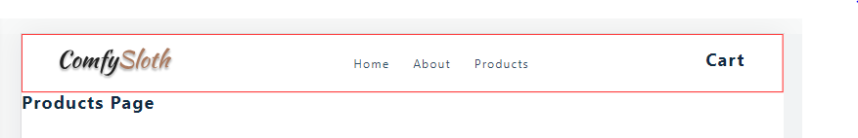

***************************************Navbar*****************************

const CartButtons = () => {

const Wrapper = styled.div`

  display:grid;

  grid-template-columns: 1fr 1fr;

  align-items:center;

  width:225px;

`

  return (

    <Wrapper className='cart-btn-wrapper'>

        <Link>

            Cart

            <span className='cart-container'>

              <FaShoppingCart />

              <span className='cart-value'>12</span>

            </span>

        </Link>

        <button type='button' className='auth-btn'>

          Login <FaUserPlus />

        </button>

    </Wrapper>

  )

}

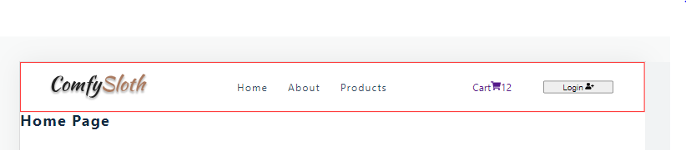

      <Link to='/cart' className='cart-btn'>

  .cart-btn{

    color:var(--clr-grey-1);

    font-size:1.5rem;

    letter-spacing:var(--spacing);

    display:flex;

    align-items:center;

  }

            Cart

            <span className='cart-container'>

              <FaShoppingCart />

              <span className='cart-value'>12</span>

            </span>

        </Link>

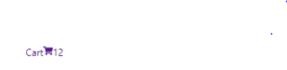

****************************************************



<span className='cart-container'>

              <FaShoppingCart />

              <span className='cart-value'>12</span>

</span>

//----------css

  .cart-container{

    display:flex;

    align-items:center;

  }

************************************************************

  <span className='cart-container'>

              <FaShoppingCart />

              <span className='cart-value'>12</span>

   </span>

//-----------------css

.cart-container {

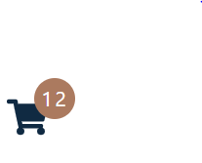

    display: flex;

    align-items: center;

    position: relative;

    svg {

      height: 1.6rem;

      margin-left: 5px;

    }

  }

  .cart-value {

    position: absolute;

    top: -10px;

    right: -16px;

    background: var(--clr-primary-5);

    width: 16px;

    height: 16px;

    display: flex;

    align-items: center;

    justify-content: center;

    border-radius: 50%;

    font-size: 0.75rem;

    color: var(--clr-white);

    padding: 12px;

  }

********************************************************

 <button type='button' className='auth-btn'>

          Login <FaUserPlus />

  </button>

//----------------------CSS

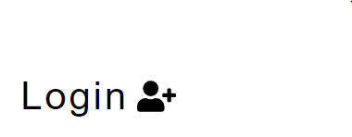

  .auth-btn {

    display: flex;

    align-items: center;

    background: transparent;

    border-color: transparent;

    font-size: 1.5rem;

    cursor: pointer;

    color: var(--clr-grey-1);

    letter-spacing: var(--spacing);

    svg {

      margin-left: 5px;

    }

  }

******************************************Footer**************************

const Footer = () => {

  return <Wrapper>

    <h5>

      &copy; {new Date().getFullYear()}

      <span>ComfySloth</span>

    </h5>

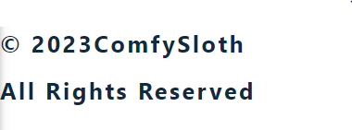

    <h5>All rights reserved</h5>

  </Wrapper>

}

const Wrapper = styled.footer`

************************************************************

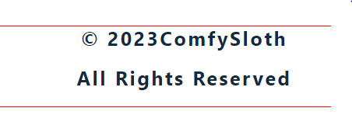

const Container = styled.footer`

  border:1px solid red;

  display:flex; // Horizontally

  justify-content:center;

  align-items:center;

  flex-direction:column; //vertical

***********************************************************

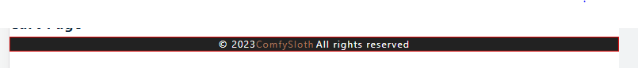

  @media (min-width: 776px) {

    flex-direction: row;

  }

**************************************Sidebar*********************************

const Sidebar = () => {

  const isOpen = false

  return (

    <SidebarContainer>

        <aside className=''>

          <div className='sidebar-header'>

              <img src={logo} alt="comfy sloth" />

              <button type='button' className='close-btn'>

                <FaTimes />

              </button>

          </div>

          <ul className='links'>

            {

                links.map(({id,text,url})=>{

                   return(

                    <li key={id}>

                      <Link to={url}>{text}</Link>

                    </li>

                   )

                })

            }

          </ul>

        </aside>

    </SidebarContainer>

  )

}

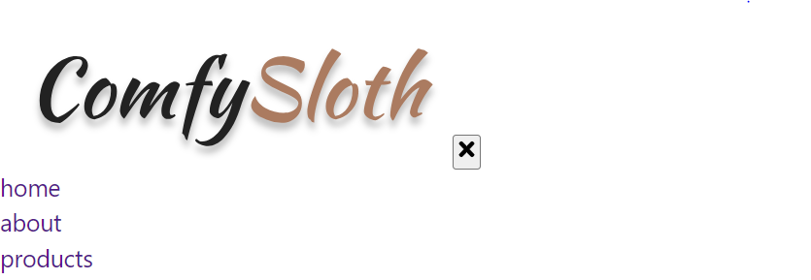

*********************************************************************

          <div className='sidebar-header'>

              <img src={logo} alt="comfy sloth" />

              <button type='button' className='close-btn'>

                <FaTimes />

              </button>

          </div>

 .sidebar-header{

    border:1px solid red;

    display:flex;

    justify-content:space-between;

    align-items:center;

    padding:1rem 1.5rem;

 }

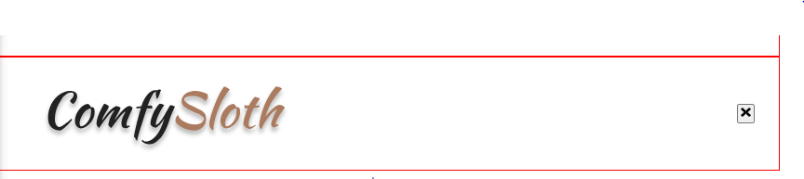

*****************************************************************************

  .close-btn:hover {

    color: var(--clr-red-light);

  }

  .close-btn {

    font-size: 2rem;

    background: transparent;

    border-color: transparent;

    color: var(--clr-primary-5);

    transition: var(--transition);

    cursor: pointer;

    color: var(--clr-red-dark);

    margin-top: 0.2rem;

  }

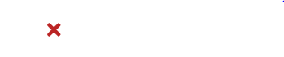

************************************************************************

 .links a{

    text-align:left;

    // display:block;

 }

// if we not use diplay:block the list will not shift to the left side but we use display:block; then list will shift to left side.

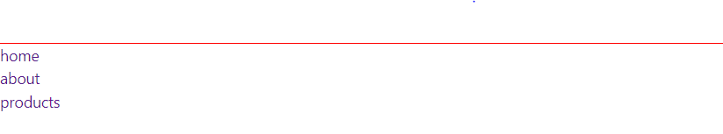

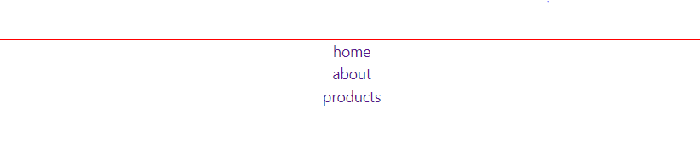

 .links a{

    text-align:left;

    // display:block;

 }

 .links a{

    text-align:left;

 }

****************************************************************************

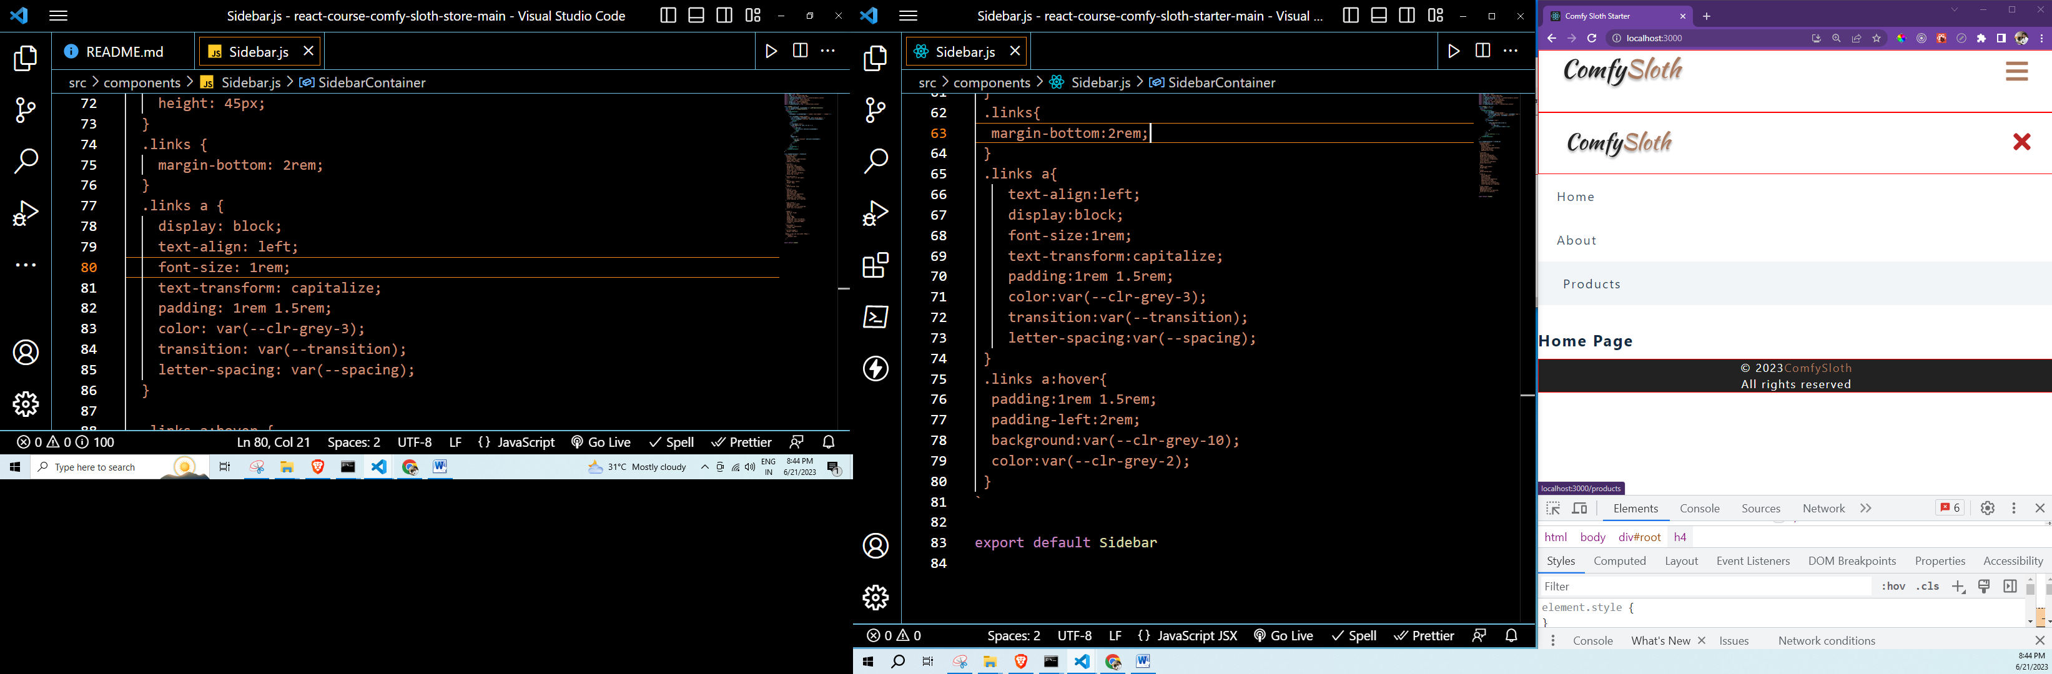

  .links a:hover {

    padding: 1rem 1.5rem;

    padding-left: 2rem;

    background: var(--clr-grey-10);

    color: var(--clr-grey-2);

  }

  .links a {

    display: block;

    text-align: left;

    font-size: 1rem;

    text-transform: capitalize;

    padding: 1rem 1.5rem;

    color: var(--clr-grey-3);

    transition: var(--transition);

    letter-spacing: var(--spacing);

  }

****************************************PageHero.jsx********************

components->PageHero.js:----

import React from 'react'

import styled from 'styled-components'

import { Link } from 'react-router-dom'

const PageHero = ({ title }) => {

  return (

    <Wrapper>

      <div className='section-center'>

        <h3>

          <Link to='/'>Home </Link>/ {title}

        </h3>

      </div>

    </Wrapper>

When we click on Home we Redirect to the Home page

  )

}

export default PageHero;

const Wrapper = styled.section`

  background: var(--clr-primary-10);

* min-height is important to show the flex and center result. If we not use min-height so we do not show result.

  width: 100%;

  min-height: 20vh;

  display: flex;

  align-items: center;

  color: var(--clr-primary-1);

  a {

    color: var(--clr-primary-3);

    padding: 0.5rem;

    transition: var(--transition);

  }

  a:hover {

    color: var(--clr-primary-1);

  }

`

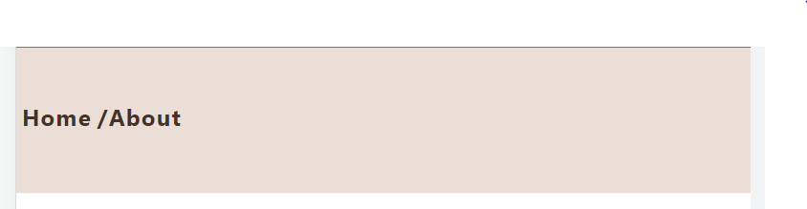

**********************************CheckoutPage*******************************

import React from 'react'

import styled from 'styled-components'

import { PageHero, StripeCheckout } from '../components'

// extra imports

import { useCartContext } from '../context/cart_context'

import { Link } from 'react-router-dom'

const CheckoutPage = () => {

  return <main>

    <PageHero title='checkout'/>

    <Wrapper className='page'>

      <h1>checkout here</h1>

    </Wrapper>

  </main>

}

const Wrapper = styled.div`

display:flex;

align-items:center;

justify-content:center;

.empty{

  text-align:center;

}

`

export default CheckoutPage



